МИНИСТЕРСТВО ОБРАЗОВАНИЯ РЕСПУБЛИКИ БЕЛАРУСЬ
БЕЛОРУССКИЙ НАЦИОНАЛЬНЫЙ ТЕХНИЧЕСКИЙ УНИВЕРСИТЕТ
Факультет информационных технологий и робототехники

Отчет по лабораторной работе № 31. Вариант 5
на тему «Работа с каналами (Pipes)»
по дисциплине «Системное программирование»
Кафедра программного обеспечения информационных систем и технологий

Выполнили:
студенты группы 10701222
Хасаншин А.В
Демянов Л,С

Проверил Н. В. Давыденко

Минск, 2024

Задание 1. Передача через неименованный именнованный каналы данных

Задание 1.1: Передача через неименованный канал данных
- Исходный код (task-1-1.c):
#include <stdio.h>
#include <stdlib.h>
#include <string.h>
#include <unistd.h>
#include <sys/wait.h>

int main(void) {
int pipefd[2];
int pid;
char buffer[256];

if (pipe(pipefd) == -1) {
fprintf(stderr, "Error: pipe()\n");
return 1;
}

pid = fork();
if (pid == -1) {
fprintf(stderr, "Error: fork()\n");
return 1;
}

if (pid == 0) {
close(pipefd[1]);
if (read(pipefd[0], buffer, sizeof(buffer)) == -1) {
fprintf(stderr, "Error: read()\n");
return 1;
}
printf("PID: %d\tData received from parent process:\n%s", getpid(), buffer);
close(pipefd[0]);
}
else {
close(pipefd[0]);
printf("PID: %d\tData sent from parent process\n", getpid());
FILE *unamePipe = popen("uname -s && uname -o && date", "r");
if (unamePipe == NULL) {
fprintf(stderr, "Error: popen()\n");
return 1;
}
fread(buffer, sizeof(char), sizeof(buffer), unamePipe);
if (write(pipefd[1], buffer, sizeof(buffer)) == -1) {
fprintf(stderr, "Error: write()\n");
return 1;
}
close(pipefd[1]);
pclose(unamePipe);
wait(NULL);
}

return 0;
}
- Программа:
  - Создается неименованный канал с помощью системного вызова pipe.
  - Создается дочерний процесса с помощью системного вызова fork.
  - В родительском процессе закрывается дескриптор чтения, получаются данные о системе с помощью команд uname и date, читаются данные из команды, записываются в канал и закрывается дескриптор записи.
  - В дочернем процессе закрывается дескриптор записи, считываются данные из канала, выводятся в терминал и закрывается дескриптор чтения.
- Результаты:
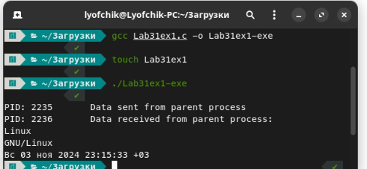

Задание 1.2: Передача через именованный канал данных
- Исходный код (task-1-2-reader.c):
#include <stdio.h>
#include <stdlib.h>
#include <unistd.h>
#include <sys/stat.h>
#include <sys/types.h>
#include <fcntl.h>

int main(void) {
const char *path = "myfifo-1";
char buffer[256];

int fd = open(path, O_RDONLY);
if (fd == -1) {
fprintf(stderr, "Error: open()\n");
return 1;
}

if (read(fd, buffer, sizeof(buffer)) == -1) {
fprintf(stderr, "Error: read()\n");
return 1;
}
printf("PID: %d\tData received:\n%s", getpid(), buffer);
close(fd);
unlink(path);

return 0;
}
- Исходный код (task-1-2-writer.c):
#include <stdio.h>
#include <stdlib.h>
#include <unistd.h>
#include <sys/stat.h>
#include <fcntl.h>

int main(void) {
const char *path = "myfifo-1";
char buffer[256];

if (mkfifo(path, 0666) == -1) {
fprintf(stderr, "Error: mkfifo()\n");
return 1;
}

int fd = open(path, O_WRONLY);
if (fd == -1) {
fprintf(stderr, "Error: open()\n");
return 1;
}

FILE *unamePipe = popen("uname -s && uname -o && date", "r");
if (unamePipe == NULL) {
fprintf(stderr, "Error: popen()\n");
return 1;
}

fread(buffer, sizeof(char), sizeof(buffer), unamePipe);
if (write(fd, buffer, sizeof(buffer)) == -1) {
fprintf(stderr, "Error: write()\n");
return 1;
}
printf("PID: %d\tData sent\n", getpid());
close(fd);
pclose(unamePipe);

return 0;
}
- Программа:
  - Один процесс записывает данные о системе в именованный канал (FIFO), а другой процесс читает их.
  - В первом процессе:
    - Создается и открывается именованный канал (FIFO).
    - Получаются данные о системе с помощью команд uname и date.
    - Читаются данные из команды.
    - Записываются данные в именованный канал.
    - Закрывается именованный канал.
  - В другом процессе:
    - Открывается именованный канал (FIFO).
    - Читаются данные из именованного канала.
    - Выводятся данные в терминал.
    - Закрывается именованный канал.
- Результаты:
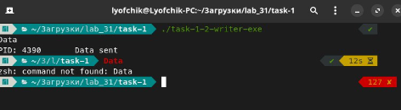
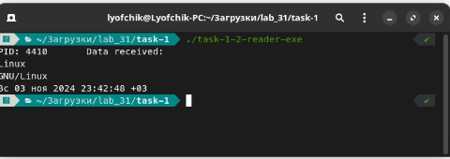

Задание 2. Работа с каналами с помощью системных вызовов

Задание 2.1: Взаимодействие двух процессов-братьев через канал, созданный в родительском процессе
- Исходный код (pipe1-parent.c):
#include <stdio.h>
#include <unistd.h>
#include <sys/wait.h>

#define STR_SIZE 32

int main(void) {
int pipefd[2];
int pid1, pid2;
char spf[2][STR_SIZE];

if (pipe(pipefd) == -1) {
fprintf(stderr, "Error: pipe");
return 1;
}

sprintf(spf[0], "%d", pipefd[0]);
sprintf(spf[1], "%d", pipefd[1]);

if ((pid1 = fork()) == 0) {
close(pipefd[0]);
execl("./pipe1-src", "pipe1-src", spf[1], NULL);
fprintf(stderr, "Error: Src: exec()\n");
return 1;
}

if ((pid2 = fork()) == 0) {
close(pipefd[1]);
execl("./pipe1-dst", "pipe1-dst", spf[0], NULL);
fprintf(stderr, "Error: Dst: exec()\n");
return 1;
}

waitpid(pid1, NULL, 0);
close(pipefd[0]);
close(pipefd[1]);
waitpid(pid2, NULL, 0);

return 0;
}
- Исходный код (pipe1-src.c):
#include <stdio.h>
#include <stdlib.h>
#include <unistd.h>
#include <string.h>

#define WAIT_SECS 5

int main(int argc, char ** argv) {
char buffer[256];

if (argc < 2) {
fprintf(stderr, "Error: Src: Too few arguments\n");
return 1;
}

int fd = atoi(argv[1]);
fprintf(stderr, "Wait please");

for (int i = 0; i < WAIT_SECS; i++, sleep(1)) fprintf(stderr, ".");
fprintf(stderr, "\n");

FILE *unamePipe = popen("uname -s && uname -o && date", "r");
if (unamePipe == NULL) {
fprintf(stderr, "Error: popen()\n");
return 1;
}

size_t bytesRead = fread(buffer, sizeof(char), sizeof(buffer), unamePipe);
if (bytesRead == 0) {
fprintf(stderr, "Error: Src: fread()\n");
return 1;
}

if (write(fd, buffer, bytesRead) == -1) {
fprintf(stderr, "Error: Src: write()\n");
return 1;
}

close(fd);
pclose(unamePipe);

return 0;
}
- Исходный код (pipe1-dst.c):
#include <stdio.h>
#include <stdlib.h>
#include <unistd.h>
#include <string.h>

int main(int argc, char ** argv) {
if (argc < 2) {
fprintf(stderr, "dst: Too few arguments\n");
return -1;
}

int fd = atoi(argv[1]);
char ch;
while (read(fd, &ch, 1) > 0)
write(1, &ch, 1);

close(fd);
return 0;
}
- Программа:
  - Основная программа создает неименованный канал и запускает два дочерних процесса — программу-источник и программу-приемник.
  - Программа-источник получает данные о системе, записывает их в канал, используя файловый дескриптор, переданный при запуске и закрывает его.
  - Программа-приемник читает данные из канала, используя файловый дескриптор, переданный при запуске, выводит данные в терминал и закрывает файловый дескриптор для чтения.
- Результаты:
- 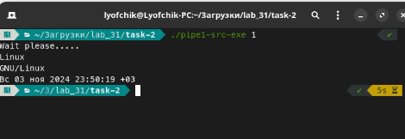

Задание 2.2: Универсальная программа перенаправления стандартного ввода-вывода
- Исходный код (dup1.c):
#include <stdio.h>
#include <unistd.h>
#include <fcntl.h>

#define FILENAME "myfile"

int main(void) {
char ch;
int fd = open(FILENAME, O_WRONLY | O_CREAT | O_TRUNC, 0640);

if (fd == -1) {
fprintf(stderr, "Error: open()\n");
return 1;
}

if (dup2(fd,1) == -1) {
fprintf(stderr, "Error: dup2()\n");
return 1;
}

FILE *unamePipe = popen("uname -s && uname -o && date", "r");
if (unamePipe == NULL) {
fprintf(stderr, "Error: popen()\n");
return 1;
}

char buffer[256];
while (fgets(buffer, sizeof(buffer), unamePipe) != NULL) {
printf("%s", buffer);
}

pclose(unamePipe);
close(fd);

return 0;
}
- Исходный код (dup2.c):
#include <stdio.h>
#include <unistd.h>
#include <fcntl.h>

#define FILENAME "myfile"

int main(void) {
char ch;
int fd = open(FILENAME, O_RDONLY);

if (fd == -1) {
fprintf(stderr, "Error: open()\n");
return 1;
}

if (dup2(fd,0) == -1) {
fprintf(stderr, "Error: dup2()\n");
return 1;
}

while (read(0, &ch, 1) > 0) {
write(1, &ch, 1);
}

close(fd);

return 0;
}
- Программа:
  - В первой программе:
    - Открывается файл для записи.
    - Перенаправляется стандартный вывод на этот файл.
    - Получаются данные о системе и выводятся результаты команды в файл.
    - Закрывается файл.
  - Во второй программе:
    - Открывается файл для чтения.
    - Перенаправляется стандартный ввод на этот файл.
    - Читаются данные из файла и выводятся в терминал.
- Результаты:
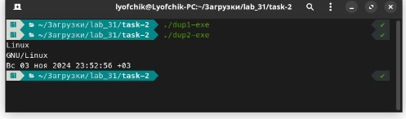

Задание 2.3: Программа, создающая два дочерних процесса, которые взаимодействуют между собой через неименованный канал
- Исходный код (pipe2.c):
#include <stdio.h>
#include <stdlib.h>
#include <unistd.h>
#include <sys/wait.h>

int main(int argc, char ** argv) {
int pipefd[2];
int pid1, pid2;

if (pipe(pipefd) == -1) {
fprintf(stderr, "Error: pipe()\n");
return 1;
}

if ((pid1 = fork() == 0)) {
dup2(pipefd[1], 1);
close(pipefd[0]);
execlp("sh", "sh", "-c", "uname -s && uname -o && date", NULL);
fprintf(stderr, "Error: exec() [1]\n");
return 1;
}

if ((pid2 = fork() == 0)) {
dup2(pipefd[0], 0);
close(pipefd[1]);
execlp("cat", "cat", NULL);
fprintf(stderr, "Error: exec() [2]\n");
return 1;
}

close(pipefd[1]);
waitpid(pid1, NULL, 0);
close(pipefd[0]);
waitpid(pid2, NULL, 0);

return 0;
}
- Программа:
  - Создается неименованный канал с помощью системного вызова pipe.
  - Создаются два дочерних процесса.
  - Первый дочерний процесс перенаправляет стандартный вывод в канал и получает данные о системе с помощью команд uname и date.
  - Второй дочерний процесс перенаправляет стандартный ввод в канал, с помощью команды cat читает данные из канала и выводит их в стандартный вывод (терминал).
- Результаты:
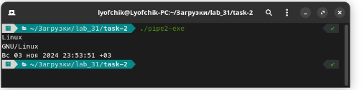

Задание 2.4: Программа, состоящая из двух частей и использующая именованный канал (FIFO) для передачи данных между процессами
- Исходный код (fifo3-server.c):
#include <stdio.h>
#include <stdlib.h>
#include <unistd.h>
#include <string.h>
#include <sys/stat.h>
#include <fcntl.h>

#define FIFO_NAME "myfifo3"
#define BUFFER_SIZE 512

int main(void) {
FILE *fifo;
char *buffer;

if (mkfifo(FIFO_NAME, 0640) == -1) {
fprintf(stderr, "Error: can't create fifo\n");
return 1;
}

fifo = fopen(FIFO_NAME, "r");
if (fifo == NULL) {
fprintf(stderr, "Error: can't open fifo\n");
return 1;
}

buffer = (char *)malloc(BUFFER_SIZE);
if (buffer == NULL) {
fprintf(stderr, "Error: malloc()\n");
return 1;
}

while (fgets(buffer, BUFFER_SIZE, fifo) != NULL) {
printf("%s", buffer);
}

fclose(fifo);
free(buffer);
unlink(FIFO_NAME);

return 0;
}
- Исходный код (fifo3-client.c):
#include <stdio.h>
#include <stdlib.h>
#include <unistd.h>
#include <string.h>
#include <fcntl.h>

#define FIFO_NAME "myfifo3"
#define BUFFER_SIZE 512

int main(void) {
int fifo;
char buffer[BUFFER_SIZE];

FILE *unamePipe = popen("uname -s && uname -o && date", "r");
if (unamePipe == NULL) {
fprintf(stderr, "Error: popen()\n");
return 1;
}

size_t bytesRead = fread(buffer, sizeof(char), sizeof(buffer) - 1, unamePipe);
buffer[bytesRead] = '\0';
pclose(unamePipe);

fifo = open(FIFO_NAME, O_WRONLY);
if (fifo == -1) {
fprintf(stderr, "Error: can't open fifo\n");
return 1;
}

if (write(fifo, buffer, strlen(buffer)) == -1) {
fprintf(stderr, "Error: write\n");
return 1;
}

close(fifo);
return 0;
}
- Программа:
  - В сервере:
    - Создается именованный канал с помощью mkfifo.
    - Открывается именованный канал на чтение с помощью fopen.
    - Читаются данные из именованного канала FIFO с помощью fscanf и выводятся в терминал.
    - Закрывается и удаляется именованный канал FIFO с помощью unlink.
  - В клиенте:
    - Открывается именованный канал с помощью open.
    - Получаются данные о системе с записываются в именованный канал FIFO.
- Результаты:
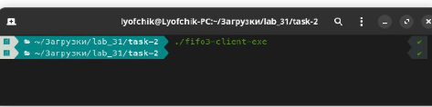
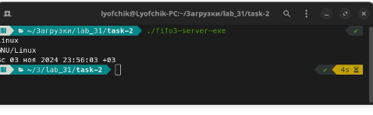

Задание 3.
#include <stdio.h>
#include <stdlib.h>
#include <unistd.h>
#include <fcntl.h>
#include <string.h>
#include <time.h>
#include <sys/types.h>
#include <sys/stat.h>
#include <sys/utsname.h>

#define FIFO_NAME "my_fifo"

void get_system_time_and_date() {
time_t t;
struct tm *tmp;
char buf[64];

time(&t);
tmp = localtime(&t);
strftime(buf, sizeof(buf), "%Y-%m-%d %H:%M:%S", tmp);
printf("System Date and Time: %s\n", buf);
}

void get_calendar() {
system("ncal");
}

void get_kernel_and_os_info() {
struct utsname buffer;
if (uname(&buffer) != 0) {
perror("uname");
exit(EXIT_FAILURE);
}
printf("Kernel Name: %s\n", buffer.sysname);
printf("Kernel Release: %s\n", buffer.release);
printf("Kernel Version: %s\n", buffer.version);
printf("Operating System: %s\n", buffer.nodename);
}

void write_to_fifo(const char *message) {
int fd;
if ((fd = open(FIFO_NAME, O_WRONLY)) < 0) {
perror("open");
exit(EXIT_FAILURE);
}
write(fd, message, strlen(message) + 1);
close(fd);
}

int main() {
// Create named FIFO
if (mkfifo(FIFO_NAME, 0666) == -1) {
perror("mkfifo");
exit(EXIT_FAILURE);
}

// Example usage based on the week number
int week_number;
printf("Enter the week number (1-16): ");
scanf("%d", &week_number);

char message[256];
switch (week_number) {
case 1 ... 4:
get_system_time_and_date();
snprintf(message, sizeof(message), "Week %d: System Date and Time\n", week_number);
write_to_fifo(message);
break;
case 5 ... 7:
get_system_time_and_date();
get_calendar();
snprintf(message, sizeof(message), "Week %d: System Date, Time, and Calendar\n", week_number);
write_to_fifo(message);
break;
case 8 ... 10:
get_system_time_and_date();
get_kernel_and_os_info();
snprintf(message, sizeof(message), "Week %d: Kernel and OS Info, System Date and Time\n", week_number);
write_to_fifo(message);
break;
case 11 ... 16:
get_system_time_and_date();
get_kernel_and_os_info();
get_calendar();
snprintf(message, sizeof(message), "Week %d: OS Info, Kernel Version, System Date, Time, and Calendar\n", week_number);
write_to_fifo(message);
break;
default:
printf("Invalid week number.\n");
break;
}

// Remove the FIFO
unlink(FIFO_NAME);

return 0;
}
Эта программа на языке C демонстрирует передачу данных с использованием именованного канала (FIFO). Вот краткое описание того, что происходит в программе:
- Подключение необходимых заголовков: Программа включает стандартные заголовки для ввода/вывода, системных вызовов и функций времени.
- Определение имени FIFO: Определяется имя FIFO как “my_fifo”.
- Функции:
  - get_system_time_and_date(): Получает и выводит текущие дату и время системы.
  - get_kernel_and_os_info(): Получает и выводит информацию о ядре и операционной системе с использованием системного вызова uname.
  - write_to_fifo(const char *message): Записывает сообщение в FIFO.
- Основная функция:
  - Создание FIFO: Создает именованный канал с правами на чтение и запись.
  - Ввод пользователя: Запрашивает у пользователя номер недели (1-16).
  - Switch Case: В зависимости от номера недели выполняет различные действия:
    - Недели 1-4: Выводит системные дату и время.
    - Недели 5-7: Выводит системные дату, время и календарь.
    - Недели 8-10: Выводит системные дату, время и информацию о ядре/ОС.
    - Недели 11-16: Выводит системные дату, время, календарь и информацию о ядре/ОС.
  - Запись в FIFO: Формирует сообщение на основе номера недели и записывает его в FIFO.
  - Удаление FIFO: Удаляет FIFO после использования.
Эта программа демонстрирует использование именованных каналов для межпроцессного взаимодействия и как получать и отображать различную системную информацию в зависимости от ввода пользователя.

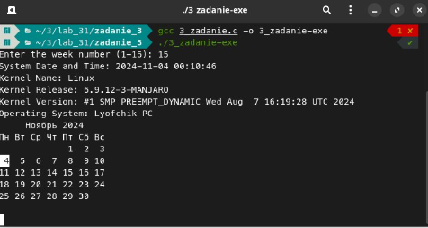

Контрольные вопросы:
Каналы в программировании часто относятся к механизмам межпроцессного взаимодействия (IPC), которые позволяют процессам обмениваться данными. В контексте операционных систем, таких как Unix или Linux, каналы (pipes) используются для передачи данных между процессами. Они создаются с помощью команды pipe() и позволяют одному процессу записывать данные, которые другой процесс может читать.

Слово «pipe» переводится с английского на русский как «труба» или «канал». В контексте программирования, это обычно означает средство для передачи данных между процессами.

